Załącznik do Uchwały Nr 303/6069/10
Zarządu Województwa Podkarpackiego
w Rzeszowie
Z dnia 4 sierpnia 2010 r.

Wytyczne Instytucji Zarządzającej Regionalnym Programem Operacyjnym Województwa Podkarpackiego
na lata 2007 – 2013
dla beneficjentów w zakresie informacji
i promocji

Rzeszów, sierpień 2010 r.

SPIS TREŚCI

Rozdział 1. Podstawy prawne 4
Rozdział 2. Cel informacji i promocji 4
Rozdział 3. Promocja projektów RPO WP 4
Rozdział 4. Instrumenty informacji i promocji 7
4.1. Tablica informacyjna 8
4.2. Tablica pamiątkowa 9
4.3. Plakietka informacyjna 10
4.4. Stosowanie tablic informacyjnych, pamiątkowych oraz plakietek informacyjnych 11
4.5. Spotkania informacyjne 12
4.6. Publikacje i narzędzia komunikacji audiowizualnej, strona internetowa 12
Rozdział 5. Promocja projektów poza granicami polski .12
Rozdział 6 Promocja projektów dot. działania 1.4 schemat B (projekty pozainwestycyjne)……………..13
Rozdział 7 Zasady prowadzenia działań informacyjnych i promocyjnych……………….…………….…...13
Rozdział 8. Wymagania dotyczące znaków 14
8.1. Logo Unii Europejskiej 14
8.2. Logo Narodowej Strategii Spójności 18
8.3. Herb województwa podkarpackiego 22
Rozdział 9. Zestawienie znaków 23

Załączniki
Załącznik nr 1. Wzór tablicy informacyjnej/pamiątkowej 27
Załącznik nr 2. Wzór plakietki informacyjnej 28

Spis rycin
Rycina 1. Geometryczne przedstawienie symbolu Unii Europejskiej 15
Rycina 2. Kolory znaku graficznego Unii Europejskiej ..16
Rycina 3. Reprodukcja jednobarwna emblematu Unii Europejskiej w kolorze czarnym……………........17
Rycina 4. Reprodukcja jednobarwna emblematu Unii Europejskiej w kolorze niebieskim ………17
Rycina 5. Reprodukcja emblematu Unii Europejskiej na kolorowym tle 18
Rycina 6. Znak graficzny Narodowej Strategii Spójności 19
Rycina 7. Logo Narodowej Strategii Spójności w formie znaku programu regionalnego …… 20
Rycina 8. Logo Narodowej Strategii Spójności w formie znaku programu regionalnego – uzupełniające………………………………………………………………………………………………..…... 20
Rycina 9. Logo Narodowej Strategii Spójności w odcieniach szarości …………………………………….21
Rycina 10. Logo Narodowej Strategii Spójności - wariant achromatyczny, czarny, pozytyw……………21
Rycina 11. Logo Narodowej Strategii Spójności - wariant achromatyczny, czarny, negatyw………….. ..21
Rycina 12. Herb województwa podkarpackiego……………………………………………………………….22
Rycina 13. Zestawienie znaków………………………………………………………………………..………..24

Rozdział 1. Podstawy prawne

Podstawowe założenia związane z prowadzeniem działań informacyjnych
i promocyjnych określone są w artykule 69 Rozporządzenia Rady (WE) nr 1083/2006 z dnia 11 lipca 2006 roku ustanawiającego przepisy ogólne dotyczące Europejskiego Funduszu Rozwoju Regionalnego, Europejskiego Funduszu Społecznego oraz Funduszu Spójności
i uchylającego rozporządzenie (WE) nr 1260/1999.
Obowiązki beneficjentów w zakresie działań informacyjnych i promocyjnych skierowanych do opinii publicznej są zgodne z zapisami Rozporządzeń Komisji (WE) 1828/2006 z 8 grudnia 2006 r. i 846/2009 z 1 września 2009 r.

Rozdział 2. Cel informacji i promocji

Celem działań informacyjnych i promocyjnych prowadzonych przez beneficjentów jest informowanie opinii publicznej o udziale pomocy otrzymanej ze środków Unii Europejskiej
w projektach realizowanych w ramach Regionalnego Programu Operacyjnego Województwa Podkarpackiego na lata 2007 – 2013.

Rozdział 3. Promocja projektów RPO WP

- Tablice informacyjne oraz tablice pamiątkowe stosowane podczas realizacji projektu muszą zawierać minimum:
- logo Narodowej Strategii Spójności w formie znaku programu regionalnego,
- emblemat Unii Europejskiej z napisem „Unia Europejska – Europejski Fundusz Rozwoju Regionalnego”,
- herb województwa podkarpackiego z podpisem "WOJEWÓDZTWO PODKARPACKIE",
- informację nt. źródeł finansowania: "Projekt współfinansowany ze środków Unii Europejskiej z Europejskiego Funduszu Rozwoju Regionalnego w ramach Regionalnego Programu Operacyjnego Województwa Podkarpackiego na lata 2007 – 2013",
- w przypadku projektów współfinansowanych dodatkowo z budżetu Państwa lub budżetu Samorządu Województwa Podkarpackiego, do powyższego opisu należy odpowiednio dodać: „oraz z budżetu Państwa", „oraz z budżetu Samorządu Województwa Podkarpackiego",
- tytuł projektu, nazwa beneficjenta, strona internetowa beneficjenta,
- całkowitą wartość projektu oraz kwota dofinansowania z Europejskiego Funduszu Rozwoju Regionalnego (wartości te powinny być równe wartościom wskazanym
w uchwale Zarządu Województwa Podkarpackiego wybierającej projekt do dofinansowania. W przypadku inwestycji, w której po wyborze wykonawcy
w przetargu, jej wartość uległa zmianie, IZ RPO WP rekomenduje umieszczenie na tablicy informacyjnej najbardziej aktualnych kwot),
- strona internetowa IZ RPO WP: www.rpo.podkarpackie.pl,
- hasło określone przez IZ RPO: „Inwestujemy w rozwój województwa podkarpackiego”, podkreślające wartość dodaną pomocy Wspólnoty.

- Plakietka informacyjna stosowana podczas realizacji projektu musi zawierać minimum:
- logo Narodowej Strategii Spójności w formie znaku programu regionalnego,
- emblemat Unii Europejskiej z napisem „Unia Europejska – Europejski Fundusz Rozwoju Regionalnego”,
- herb województwa podkarpackiego z podpisem "WOJEWÓDZTWO PODKARPACKIE",
- informację nt. źródeł finansowania: "Projekt współfinansowany ze środków Unii Europejskiej z Europejskiego Funduszu Rozwoju Regionalnego w ramach Regionalnego Programu Operacyjnego Województwa Podkarpackiego na lata 2007 – 2013",
- w przypadku projektów współfinansowanych dodatkowo z budżetu Państwa lub budżetu Samorządu Województwa Podkarpackiego, do powyższego opisu należy odpowiednio dodać: „oraz z budżetu Państwa", „oraz z budżetu Samorządu Województwa Podkarpackiego",
- hasło określone przez IZ RPO: „Inwestujemy w rozwój województwa podkarpackiego”, podkreślające wartość dodaną pomocy Wspólnoty.

- Pozostałe materiały informacyjne i promocyjne m.in. ogłoszenia prasowe, strony internetowe, plakaty informacyjne, ulotki, broszury, spoty reklamowe, gadżety, itp. stosowane podczas realizacji projektu muszą zawierać minimum:
- logo Narodowej Strategii Spójności w formie znaku programu regionalnego,
- emblemat Unii Europejskiej z napisem „Unia Europejska – Europejski Fundusz Rozwoju Regionalnego”,
- herb województwa podkarpackiego z podpisem "WOJEWÓDZTWO PODKARPACKIE",
- informację nt. źródeł finansowania: "Projekt współfinansowany ze środków Unii Europejskiej z Europejskiego Funduszu Rozwoju Regionalnego w ramach Regionalnego Programu Operacyjnego Województwa Podkarpackiego na lata 2007 – 2013",
- w przypadku projektów współfinansowanych dodatkowo z budżetu Państwa lub budżetu Samorządu Województwa Podkarpackiego, do powyższego opisu należy odpowiednio dodać: „oraz z budżetu Państwa", „oraz z budżetu Samorządu Województwa Podkarpackiego",
- hasło określone przez IZ RPO: „Inwestujemy w rozwój województwa podkarpackiego”, podkreślające wartość dodaną pomocy Wspólnoty.

- Dokumenty stosowane podczas realizacji projektu muszą zawierać minimum:
- logo Narodowej Strategii Spójności w formie znaku programu regionalnego,
- emblemat Unii Europejskiej z napisem „Unia Europejska – Europejski Fundusz Rozwoju Regionalnego”,
- herb województwa podkarpackiego z podpisem "WOJEWÓDZTWO PODKARPACKIE",
- informację nt. źródeł finansowania: "Projekt współfinansowany ze środków Unii Europejskiej z Europejskiego Funduszu Rozwoju Regionalnego w ramach Regionalnego Programu Operacyjnego Województwa Podkarpackiego na lata 2007 – 2013",
- w przypadku projektów współfinansowanych dodatkowo z budżetu Państwa lub budżetu Samorządu Województwa Podkarpackiego, do powyższego opisu należy odpowiednio dodać: „oraz z budżetu Państwa", „oraz z budżetu Samorządu Województwa Podkarpackiego",

Zgodnie z Księgą Identyfikacji Wizualnej Narodowej Strategii Spójności,
w zestawieniach z innymi znakami znak Narodowej Strategii Spójności znajduje się zawsze
z lewej strony, znak Unii Europejskiej z prawej strony. W przestrzeni pomiędzy wymienionymi znakami w przypadku Regionalnego Programu Operacyjnego Województwa Podkarpackiego na lata 2007 – 2013 umieszcza się herb województwa podkarpackiego. Ponadto w ciągu obowiązkowych znaków graficznych beneficjent może umieścić swoje logo z zachowaniem odpowiednich proporcji w stosunku do pozostałych znaków. Logo beneficjenta powinno znajdować się za herbem województwa a przed emblematem Unii Europejskiej. Jednocześnie w przypadku, gdy projekt realizowany jest w partnerstwie, IZ RPO WP dopuszcza możliwość umieszczenia oprócz logo beneficjenta, logo partnera projektu (w takim przypadku należy również pamiętać o zachowaniu kolejności wszystkich znaków graficznych).
W zestawieniu znaków nie może być umieszczone logo wykonawców prywatnych, którzy wykonują działania w ramach projektu, ale którzy nie są beneficjentami.

Wymagania dotyczące promocji projektów powinny być stosowane w szczególności do:
- tablic informacyjnych,
- tablic pamiątkowych,
- plakietek informacyjnych,
- korespondencji prowadzonej w sprawach projektu z wykonawcami projektów
oraz z instytucjami zaangażowanymi we wdrażanie Regionalnego Programu Operacyjnego Województwa Podkarpackiego na lata 2007 – 2013,
- w miarę możliwości na dokumentacji przetargowej oraz umowach
z wykonawcami,
- umów z pracownikami zatrudnionymi w ramach projektu lub opisów stanowisk takich pracowników,
- ogłoszeń o wyborze wykonawcy w ramach projektów,
- materiałów konferencyjnych, szkoleniowych, materiałów multimedialnych, broszur
i ulotek,
- materiałów prasowych,
- stron internetowych zawierających informacje o projektach realizowanych
w ramach Regionalnego Programu Operacyjnego Województwa Podkarpackiego na lata 2007 – 2013,
- oznaczenia różnego rodzaju urządzeń i sprzętów zakupionych w ramach projektu,
- wszystkich pozostałych instrumentów stosowanych przy realizacji projektu, dla których nie określono specyficznych wymagań w niniejszych Wytycznych.

Z zamieszczenia powyżej wymienionych oznaczeń można zrezygnować jedynie wówczas, gdy obiektywnie nie ma możliwości ich zastosowania, np. gdy w danej sytuacji obowiązują gotowe formularze, narzucone przez podmiot zewnętrzny lub gdy dokumenty wystawiają zewnętrzne podmioty.

Rozdział 4. Instrumenty informacji i promocji

Wybór konkretnych narzędzi informacji i promocji określonego projektu należy do beneficjenta, chyba że zawarta umowa o dofinansowanie precyzuje obowiązkowe formy promocji. Zastosowanie właściwej formy promocji winno uwzględniać wartość oraz rodzaj
i charakter przedsięwzięcia. Beneficjent jest zobowiązany do stosowania tablic informacyjnych oraz pamiątkowych zgodnie z zapisami Rozporządzeń WE
nr 1828/2006, nr 846/2009 oraz niniejszych Wytycznych. Istnieje również możliwość zastosowania innych rodzajów działań informacyjno – promocyjnych, wymienionych
w podrozdziałach zawartych w niniejszych Wytycznych.

4.1. Tablica informacyjna

Zgodnie z zapisami artykułu 8, podpunktu 3 Rozporządzenia KE nr 1828/2006 beneficjent, w trakcie realizacji operacji, jest zobowiązany do umieszczenia tablicy informacyjnej w miejscu realizacji projektu (zgodnie z punktem 4.4 niniejszych Wytycznych), który spełnia następujące warunki:
- całkowity wkład publiczny do operacji przekracza 500 000 euro, przy czym wartość wkładu publicznego do projektu w walucie euro przelicza się – zgodnie z zapisami Wytycznych Ministra Rozwoju Regionalnego w zakresie informacji i promocji – używając kursu wymiany publikowanego przez Europejski Bank Centralny
z przedostatniego dnia roboczego Komisji Europejskiej miesiąca poprzedzającego miesiąc dokonania obliczenia, tj. miesiąc podpisania umowy o dofinansowanie projektu. Kurs publikowany jest pod adresem:
http://ec.europa.eu/budget/inforeuro/index.cfm?fuseaction=home&Language=en
- operacja dotyczy finansowania robót infrastrukturalnych lub budowlanych.

Powyższe wymagania zostały rozszerzone przez Instytucję Zarządzającą RPO WP.

Wymagania Instytucji Zarządzającej RPO WP dotyczące tablic informacyjnych

Przepisy UE nie określają rozmiarów tablicy informacyjnej ograniczając się do stwierdzenia, że tablica powinna być widoczna. W związku z tym, Instytucja Zarządzająca RPO WP wymaga, aby w przypadku, gdy projekt spełnia wyżej wymienione warunki, (tj. wkład publiczny przekracza 500 000 euro oraz operacja dotyczy finansowania robót infrastrukturalnych lub budowlanych), beneficjent umieścił tablicę o wymiarach 200 cm (wysokość) x 250 cm (szerokość).
W przypadku, gdy projekt nie spełnia ww. warunków, IZ RPO WP rekomenduje, aby beneficjenci (w ramach promocji projektu) realizujący projekty współfinansowane z RPO WP również umieszczali tablice informacyjne. W takim przypadku, wymiary tablicy informacyjnej mogą być dowolne, jednakże należy pamiętać o tym, aby treści zawarte na tablicy informacyjnej były czytelne.
Tablica informacyjna powinna obowiązkowo zawierać informacje określone w rozdziale 3, punkt 1.
Tablica informacyjna powinna być umieszczona w miejscu realizacji projektu najpóźniej w dniu rozpoczęcia rzeczowej realizacji projektu, w przypadku gdy umowa
o dofinansowanie jest podpisana, natomiast gdy umowa jest jeszcze nie podpisana –
to niezwłocznie po jej podpisaniu. Tablice umieszcza się w miejscach najbardziej widocznych (np. na początku lub końcu drogi lub przy bramie wjazdowej na miejsce prac), zapewniających niezagrażający bezpieczeństwu dostęp dla jak największej liczby osób oraz umożliwiających swobodne zapoznanie się z jej treścią. Po zakończeniu realizacji projektu tablicę informacyjną zastępuje się tablicą pamiątkową.
Przykłady tablic informacyjnych/pamiątkowych przedstawiono w załączniku
nr 1 do niniejszych Wytycznych.

4.2. Tablica pamiątkowa

Celem stałych tablic pamiątkowych jest pozostawienie trwałej informacji o wsparciu inwestycji ze środków unijnych. Artykuł 8, podpunkt 2 Rozporządzenia KE zakłada, że Beneficjent umieszcza na stałe widoczną i dużych wymiarów tablicę pamiątkową nie później niż sześć miesięcy po zakończeniu operacji spełniającej następujące warunki:
- całkowity wkład publiczny do operacji przekracza 500 000 euro, przy czym wartość wkładu publicznego do projektu w walucie euro przelicza się – zgodnie z zapisami Wytycznych Ministra Rozwoju Regionalnego w zakresie informacji i promocji – używając kursu wymiany publikowanego przez Europejski Bank Centralny
z przedostatniego dnia roboczego Komisji Europejskiej miesiąca poprzedzającego miesiąc dokonania obliczenia, tj. miesiąc podpisania umowy o dofinansowanie projektu. Kurs publikowany jest pod adresem:
http://ec.europa.eu/budget/inforeuro/index.cfm?fuseaction=home&Language=en
- operacja dotyczy zakupu środków trwałych lub finansowania robót infrastrukturalnych czy budowlanych.

Powyższe wymagania zostały rozszerzone przez Instytucję Zarządzającą RPO WP.

Wymagania Instytucji Zarządzającej RPO WP dotyczące tablic pamiątkowych

Wszyscy beneficjenci mają obowiązek ustawiania tablicy pamiątkowej dla projektów dotyczących robót infrastrukturalnych lub budowlanych oraz zakupów środka trwałego. Tablica pamiątkowa powinna obowiązkowo zawierać informacje określone w rozdziale 3, punkt 1,
z zastrzeżeniem, iż tablica pamiątkowa powinna odzwierciedlać ostateczną wartość oraz dofinansowanie z Europejskiego Funduszu Rozwoju Regionalnego.
Z uwagi na fakt, że celem tablic pamiątkowych jest pozostawienie trwałych informacji
o wsparciu ze środków Unii Europejskiej, należy wykonywać je z materiałów trwałych,
tj. odpornych na warunki atmosferyczne np. marmur, granit, metal. W przypadku, gdy tablica informacyjna spełnia wszystkie wymagania przewidziane dla tablicy pamiątkowej, można pozostawić tablicę informacyjną jako pamiątkową.
Tablica pamiątkowa powinna pozostać widoczna przynajmniej tak długo, jak długo współfinansowany projekt służy celom programu. W praktyce oznacza to, że tablica pamiątkowa powinna być umieszczona do końca okresu programowania, nie krócej niż przez okres trwałości projektu.
Przepisy UE nie określają rozmiarów tablicy pamiątkowej, ograniczając się do stwierdzenia, że „beneficjent umieszcza na stałe widoczną i dużych wymiarów tablicę pamiątkową nie później niż sześć miesięcy po zakończeniu operacji”. W związku z tym,
IZ RPO WP wymaga, aby w przypadku, gdy projekt spełniał łącznie warunki, tj. wkład publiczny przekracza 500 000 euro oraz operacja dotyczy finansowania robót infrastrukturalnych lub budowlanych), beneficjent umieścił tablicę o wymiarach
70 cm (wysokość) x 90 cm (szerokość).
W przypadku, gdy projekt nie spełniał ww. warunków, IZ RPO WP wymaga, aby beneficjenci (w ramach promocji projektu) realizujący projekty współfinansowane z RPO WP umieszczali tablice pamiątkową o dowolnych wymiarach. W takim przypadku należy pamiętać, aby treści zawarte na tablicy pamiątkowej były czytelne.
Przykłady tablic informacyjnych/pamiątkowych przedstawiono w załączniku
nr 1 do niniejszych Wytycznych.

4.3. Plakietka informacyjna

Dla oznakowania maszyn, urządzeń oraz innych rodzajów sprzętu i wyposażenia zakupionego dzięki lub na potrzeby realizacji projektu należy zastosować plakietkę informacyjną. Każda plakietka informacyjna powinna obowiązkowo zawierać informacje określone w rozdziale 3, punkt 2.
Wzór plakietki informacyjnej przedstawiono w załączniku nr 2 do niniejszych Wytycznych.
Minimalny rozmiar plakietki powinien mieć wymiary 10 cm (szerokość) x 6,5 cm (wysokość). Jeżeli niemożliwe lub niezasadne byłoby umieszczenie plakietki o takich rozmiarach, dopuszcza się zmniejszenie rozmiaru do takiej wielkości, aby plakietka nadal była czytelna.

Każde zakupione/wynajęte/leasingowane urządzenie czy sprzęt na potrzeby projektu (np. komputery, drukarki, aparaty fotograficzne, itp.) musi zostać oznakowany w widocznym miejscu za pomocą plakietki informacyjnej. W przypadku przedmiotów na których nie ma możliwości zamieszczenia czytelnej informacji o dofinansowaniu, możliwe jest zamieszczenie informacji na opakowaniu/etui sprzętu, przy czym musi to być opakowanie/etui użytkowane łącznie ze sprzętem (nie może być to opakowanie kartonowe, w którym sprzęt został zakupiony)

4.4. Stosowanie tablic informacyjnych, pamiątkowych oraz plakietek
informacyjnych

Tablice informacyjne, pamiątkowe oraz plakietki informacyjne stosuje się dla projektów infrastrukturalnych, zakupu urządzeń czy wyposażenia, zgodnie z następującymi zasadami:
- W przypadku drogi/ciągu dróg tablice powinny być zamontowane na początku i na końcu drogi/ciągu dróg. Zamiast dwóch tablic można zamontować jedną tablicę dwustronną (w przypadku odcinka lub każdego z odcinków drogi krótszych niż 5 km).
- W przypadku budowy, remontu, modernizacji całych budynków tablice powinny być umieszczone na zewnątrz budynku – zaleca się umieszczenie tablicy przy głównym wejściu do budynku.
- Dla modernizacji pomieszczeń lub części obiektu, tablica powinna znaleźć się
w widocznym miejscu, w miarę możliwości w części, której dotyczy/dotyczył projekt.
- W przypadku, gdy inwestycja obejmuje budowę infrastruktury na obszarze kilku gmin tablica powinna znajdować się w każdej gminie uczestniczącej w realizacji projektu.
- W przypadku projektów rozproszonych oraz sieciowych, np. projektów obejmujących wiele hot – spotów, tablica powinna znajdować się w co najmniej
3 miejscach realizacji inwestycji infrastrukturalnych. W takim przypadku IZ RPO WP rekomenduje umieszczenie jednej tablicy o maksymalnych wymiarach
(200 cm x 250 cm), zaś pozostałe o wymiarach mniejszych. Tablica
o maksymalnych wymiarach powinna zostać umieszczona w miejscu umożliwiającym dostęp dla jak największej liczby osób.
- W przypadku budynków oraz obszarów objętych ochroną konserwatorską tablice zaleca się umieścić w bezpośrednim sąsiedztwie danego obiektu w takim miejscu, które umożliwi dostęp do informacji jak największej liczbie osób.
- W przypadku zakupu sprzętu ruchomego należy zamieścić na nim w widocznym miejscu plakietkę informacyjną w formie np. naklejki.
- W przypadku wszystkich pozostałych inwestycji, które nie zostały opisane, powinno zastosować się innego rodzaju oznaczenia, w taki sposób, by były one widoczne oraz aby nie było wątpliwości dotyczących źródeł finansowania realizowanego projektu.

4.5. Spotkania informacyjne

Organizatorzy spotkań informacyjnych, konferencji oraz seminariów, które dotyczą promocji zrealizowanych projektów współfinansowanych z Regionalnego Programu Operacyjnego Województwa Podkarpackiego na lata 2007 – 2013, zobligowani są do umieszczenia na materiałach promocyjnych, takich jak np. tablica informacyjna, stand, roll-up, baner, materiały konferencyjne, plakat czy zaproszenie informacji określonych w rozdziale 3.
Każde pomieszczenie, w którym realizowane jest spotkanie informacyjno – promocyjne powinno zostać oznaczone poprzez wywieszenie plakatu, tablicy, naklejki lub innego rodzaju informacji zawierającej treści określone w rozdziale 3.

4.6. Publikacje i narzędzia komunikacji audiowizualnej, strony internetowe

Wśród publikacji i narzędzi komunikacji wizualnej i audiowizualnej wymienić należy: ogłoszenia prasowe, strony internetowe, plakaty informacyjne, ulotki, broszury, spoty reklamowe, gadżety itp. Materiały takie powinny w miarę możliwości zawierać informacje określone w rozdziale 3.
Wskazane jest również, aby publikacje zawierały pełne dane teleadresowe beneficjenta oraz adres stron internetowych instytucji zaangażowanych we wdrażanie Regionalnego Programu Operacyjnego Województwa Podkarpackiego na lata 2007 – 2013.

Rozdział 5. Promocja projektów poza granicami Polski

W przypadku realizacji projektu poza granicami Polski beneficjent powinien zastosować takie oznaczenie projektu (w wersji językowej kraju), w którym realizowany będzie projekt. W przypadku braku takich oznaczeń należy zastosować znaki graficzne
z odniesieniami słownymi w wersji angielskiej. Informacja o współfinansowaniu może przyjąć brzmienie: „Project co-financed by the European Union from the European Regional Development Fund within Regional Operational Programme for the Podkarpackie Region for the years 2007-2013”.

Rozdział 6. Promocja projektów dot. działania 1.4 schemat B (projekty pozainwestycyjne)

Realizując projekty w ramach działania 1.4 schemat A (np. targi, wystawy, misje gospodarcze) beneficjent, zgodnie z rekomendacjami IZ RPO WP, jest zobligowany do promocji projektu (zgodnie z zapisami niniejszych Wytycznych), również w sytuacji, gdy udział np. w targach odbył się przed złożeniem wniosku o dofinansowanie. W takiej sytuacji beneficjent zobowiązany jest stosować zapisy rozdziału 3 niniejszych Wytycznych. Wyjątek stanowi informacja dotycząca źródeł finansowania, która powinna brzmieć: „Projekt zostanie złożony w konkursie o dofinansowanie ze środków Unii Europejskiej z Europejskiego Funduszu Rozwoju Regionalnego w ramach Regionalnego Programu Operacyjnego Województwa Podkarpackiego na lata 2007 – 2013”.

Rozdział 7. Zasady prowadzenia działań informacyjnych i promocyjnych

Obowiązki beneficjentów Regionalnego Programu Operacyjnego Województwa Podkarpackiego na lata 2007 – 2013, w zakresie opisanych działań informacyjnych
i promocyjnych skierowanych do opinii publicznej, wynikają z Rozporządzenia Komisji (WE) nr 1828/2006 z dnia 8 grudnia 2006 roku. Beneficjent zobowiązuje się do przestrzegania zasad dotyczących informacji i promocji w momencie podpisania umowy o dofinansowanie projektu.
Zgodnie z umową o dofinansowanie projektu beneficjent zobowiązuje się do:
- zapewnienia informowania społeczeństwa o współfinansowaniu realizacji projektu przez Unię Europejską zgodnie z wymogami Rozporządzeń Komisji Europejskiej nr 1828/2006 i 846/2009 oraz wytycznymi i zaleceniami Instytucji Zarządzającej RPO WP,
- wypełniania obowiązków informacji i promocji w zakresie określonym
we wniosku o dofinansowanie,
- zamieszczenia – o ile jest to możliwe – w dokumentach i materiałach, które przygotowuje w związku z realizacją projektu, informacji o udziale Unii Europejskiej oraz Europejskiego Funduszu Rozwoju Regionalnego we współfinansowaniu projektu oraz oznaczania dokumentów logo Unii Europejskiej, herbem województwa podkarpackiego oraz logo Narodowej Strategii Spójności na lata 2007 – 2013 w formie znaku programu regionalnego.
Beneficjent jest również zobowiązany do informowania drogą pisemną
z 14 – dniowym wyprzedzeniem, Instytucję Zarządzającą Regionalnym Programem Operacyjnym Województwa Podkarpackiego na lata 2007 – 2013 o rozpoczęciu funkcjonowania (inauguracji) zakończonego projektu. Informacje te należy przesłać na adres:
- Urząd Marszałkowski Województwa Podkarpackiego,
- Departament Rozwoju Regionalnego,
- Oddział szkoleń i działań informacyjno-promocyjnych RPO,
- al. Łukasza Cieplińskiego 4, 35 – 010 Rzeszów,
- e-mail: info.rpo@podkarpackie.pl
IZ RPO WP wymaga, aby wraz z informacją o rozpoczęciu funkcjonowania zakończonego projektu, każdy beneficjent przesłał informację dot. zrealizowanego projektu wraz z dołączonymi zdjęciami. Materiały te zostaną wykorzystane do promocji Programu.
Wszystkie wydarzenia związane z realizacją projektu, powinny zostać podane do wiadomości możliwe jak najszerszemu kręgowi odbiorców.
Pożądane jest sporządzanie dokumentacji fotograficznej lub filmowej z każdego etapu realizacji projektu w sposób proporcjonalny do wartości projektu i udzielanej pomocy ze środków publicznych. Dokumentację dotyczącą działań informacyjnych i promocyjnych podjętych w ramach promocji projektu, zgodnie z treścią umowy o dofinansowanie, należy przechowywać do dnia 31 grudnia 2020 r.
Dodatkowych informacji dotyczących wymagań odnośnie informacji i promocji projektów współfinansowanych w ramach Regionalnego Programu Operacyjnego Województwa Podkarpackiego na lata 2007 – 2013 udziela Oddział szkoleń i działań informacyjno-promocyjnych RPO w Departamencie Rozwoju Regionalnego Urzędu Marszałkowskiego Województwa Podkarpackiego.

Rozdział 8. Wymagania dotyczące znaków graficznych

8.1. Logo Unii Europejskiej

- Opis symboliczny

Na tle niebieskiego nieba dwanaście złotych gwiazdek tworzy krąg, reprezentujący unię narodów Europy. Liczba gwiazdek jest stała, ponieważ liczba dwanaście symbolizuje doskonałość i jedność.

- Opis geometryczny symbolu Unii Europejskiej

Emblemat jest w formie niebieskiej prostokątnej flagi, której szerokość stanowi półtorej długości wysokości. Gwiazdy są umieszczone w równych odległościach od siebie
w taki sposób, że formują niewidzialny okrąg, którego środek tworzy się poprzez przecięcie się przekątnych prostokąta. Promień okręgu stanowi jedną trzecią wysokości prostokątnej flagi. Każda gwiazda ma pięć ramion, które umieszczone są na obwodzie "niewidocznego" okręgu, którego promień równy jest jednej osiemnastej wysokości prostokątnej flagi. Wszystkie gwiazdy ustawione są w pozycji pionowej, - co oznacza, że jedno ramię skierowane jest pionowo do góry, a dwa leżą na poziomej linii, prostopadłej do drzewca flagi. Gwiazdy rozmieszczone są na okręgu tak, jak godziny na tarczy zegara. Ich liczba pozostaje niezmienna.

Ryc.1. Geometryczne przedstawienie symbolu Unii Europejskiej

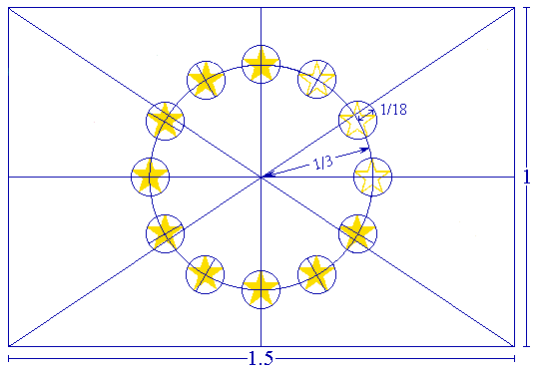

Źródło: http://europa.eu.int/abc/symbols/emblem/graphics1_pl.htm

- Przepisowe kolory

Znak graficzny Unii Europejskiej stosuje się w poniższych kolorach:
- powierzchnia prostokąta – NIEBIESKI ODBITY PANTONE (PANTONE REFLEX BLUE);
- powierzchnia gwiazd – ŻÓŁTY PANTONE (PANTONE YELLOW).

Ryc.2. Kolory znaku graficznego Unii Europejskiej



Źródło: http://europa.eu.int/abc/symbols/emblem/graphics1_pl.htm

- Druk czterokolorowy

Jeżeli stosuje się druk czterokolorowy, oba standardowe kolory odtwarza się
w drodze procesu czterobarwnego:
- PANTONE YELLOW uzyskuje się dzięki użyciu koloru 100 % "Process Yellow";
- PANTONE REFLEX BLUE uzyskuje się przez zmieszanie kolorów 100 % "Process Cyan" i 80 % "Process Magenta".

- Internet

W palecie kolorów komputerowych należy stosować następujące barwy:

- RGB:0/0/153 odpowiada kolorowi PANTONE REFLEX BLUE (w systemie szesnastkowym (hexadecimal): 000099);

- RGB:255/204/0 odpowiada kolorowi PANTONE YELLOW (w systemie szesnastkowym (hexadecimal): FFCCOO).

- Reprodukcja jednobarwna

Jeżeli jedynym dostępnym kolorem jest czarny, prostokąt powinien posiadać czarną obwódkę, natomiast gwiazdy powinny być czarne na białym tle.

Ryc.3. Reprodukcja jednobarwna emblematu Unii Europejskiej w kolorze czarnym
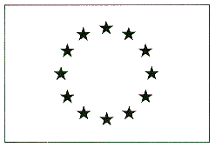

Źródło: http://europa.eu/abc/symbols/emblem/graphics2 _pl. htm#monochrom

W sytuacji, gdy jedynym dostępnym kolorem jest niebieski (musi to być PANTONE REFLEX BLUE), tło powinno być wydrukowane w 100 % nasyceniu tym kolorem,
z pozostawionymi na tym tle białymi gwiazdami.

Ryc.4. Reprodukcja jednobarwna emblematu Unii Europejskiej w kolorze niebieskim


Źródło: http://europa.eu/abc/symbols/emblem/graphics2 _pl. htm#monochrom

- Reprodukcja na kolorowym tle

Reprodukcji emblematu najlepiej dokonywać na białym tle. Należy unikać tła wielokolorowego, w szczególności, jeżeli nie komponuje się ono z kolorem niebieskim. Jeśli jest się zmuszonym do dokonania reprodukcji na kolorowym tle, należy najpierw umieścić wokół prostokąta biały pasek o szerokości równej 1/25 wysokości tego prostokąta.

Ryc.5. Reprodukcja emblematu Unii Europejskiej na kolorowym tle



Źródło: http://europa.eu/abc/symbols/emblem/graphics2 _pl. htm#monochrom

Nie jest obowiązkowe stosowanie oznaczeń w kolorze, tam gdzie nie jest to techniczne możliwe. Należy jednak podkreślić fakt, że zmiana kolorów emblematu dopuszczalna jest tylko w uzasadnionych przypadkach.
Szczegółowe zasady stosowania emblematu Unii Europejskiej dostępne są
w załączniku I do rozporządzenia Komisji Europejskiej (WE) nr 1828/2006 z dnia 8 grudnia 2006r. oraz na stronie internetowej: http://europa.eu.int/abc/symbols/emblem/graphics1_pl.htm

8.2. Logo Narodowej Strategii Spójności

- Opis symboliczny głównego znaku graficznego

Znak graficzny Narodowej Strategii Spójności jest zbudowany z układu połączonych gwiazd na tle trapezu. Symbolika gwiazd nawiązuje do flagi Unii Europejskiej poprzez kolor jednej z gwiazd, jak również niebieski kolor tła. Nawiązuje również do symboliki flagi Polski – kolory pozostałych dwóch gwiazd.
Znak w sposób symboliczny komunikuje o przepływie funduszy europejskich. Kierunek zachód – wschód został uzyskany poprzez nadanie dynamiki gwiazdom.
Cała forma znaku graficznego tworzy złudzenie przestrzeni dzięki następującym zabiegom graficznym:
- nadanie efektu trójwymiarowości poszczególnym gwiazdom,
- wprowadzenie cienia rzuconego,
- nadanie perspektywy prostokątnemu tłu,
- "schowanie" fragmentu czerwonej gwiazdy w obrębie prawego boku trapezu oraz wprowadzenie na jej powierzchni cienia rzucanego przez trapez.
Niebieskie tło symbolizuje okno z widokiem na niebo, tworzy kadr przestrzeni, świata, w który lecą, wchodzą połączone gwiazdy. Połączenie gwiazd oraz ich symbolika poprzez kolor mówią nam o wspólnocie Unii Europejskiej, jej trwałości i sile. Charakter graficzny gwiazd nasuwa skojarzenia z postaciami ludzi, wprowadzając tym samym w symbolikę aspekt ludzki. Mówi o zjawisku synergii, czyli kooperacji (współpracy) różnych czynników, której efekt jest większy niż suma ich oddzielnego działania.

Ryc.6. Znak graficzny Narodowej Strategii Spójności

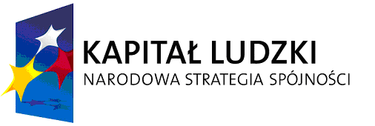
Źródło: Narodowa Strategia Spójności, Księga Identyfikacji Wizualnej 2007

- Opis heraldyczny głównego znaku graficznego

Na niebieskim tle trzy pięcioramienne gwiazdy dotykające się ramionami. U góry gwiazda w kolorze białym, u dołu z lewej strony gwiazda w kolorze żółtym, u dołu z prawej strony gwiazda w kolorze czerwonym. Górne i dolne lewe ramiona gwiazdy żółtej wykraczają poza niebieskie tło. Górne i dolne prawe ramiona gwiazdy czerwonej są niewidoczne.

- Wizualizacja znaku marki

Forma podstawowa i uzupełniająca znaku marki jest zbudowana z zestawienia znaku graficznego z logotypem w ściśle określonych proporcjach. Możliwe jest stosowanie znaku graficznego bez logotypu.

Ryc.7. Logo Narodowej Strategii Spójności w formie znaku programu regionalnego
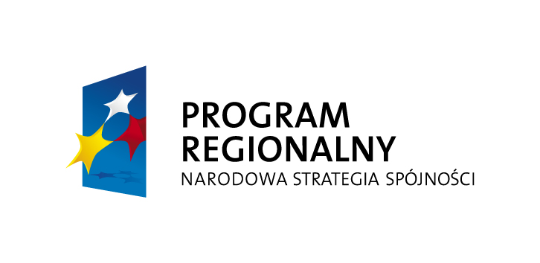
Źródło: Narodowa Strategia Spójności, Księga Identyfikacji Wizualnej 2007

Ryc.8. Logo Narodowej Strategii Spójności w formie znaku programu regionalnego – uzupełniające
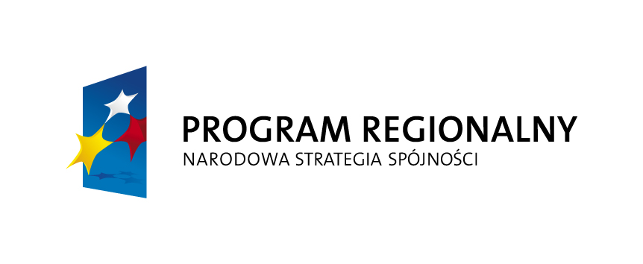
Źródło: Narodowa Strategia Spójności, Księga Identyfikacji Wizualnej 2007

- Kolorystyka znaku

Kolorystyka jest niezmiernie istotnym czynnikiem kształtującym tożsamość i sposób postrzegania marki. Kolory znaku oraz elementów systemu identyfikacji powinny być jak najbardziej zbliżone do zestawu kolorów określonych w CMYK (Cyan, Magenta, Yellow, Black), niezależnie od techniki reprodukcji. Parametry poszczególnych elementów sygnetu zostały określone w Księdze Identyfikacji Wizualnej Narodowej Strategii Spójności.

- Warianty kolorystyczne znaku

Warianty kolorystyczne znaku mają zastosowanie w tych obszarach komunikacji, gdzie wykorzystanie wersji pełno kolorowej jest niemożliwe ze względów technologicznych (na przykład tłoczenie, grawerunek itp.). Poniżej przedstawiono warianty znaku w odcieniach szarości oraz warianty achromatyczne.

Ryc.9. Logo Narodowej Strategii Spójności w odcieniach szarości
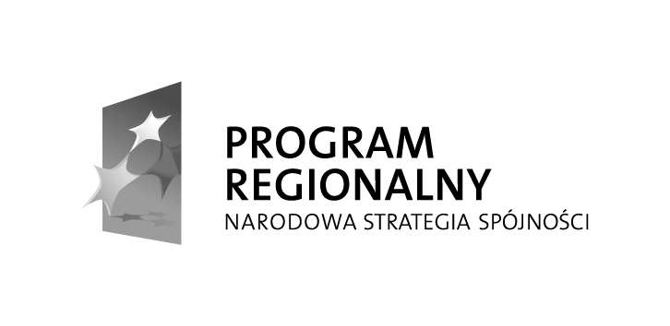
Źródło: Narodowa Strategia Spójności, Księga Identyfikacji Wizualnej 2007

Ryc.10. Logo Narodowej Strategii Spójności - wariant achromatyczny, czarny, pozytyw

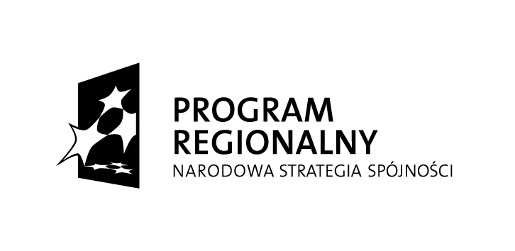

Źródło: Narodowa Strategia Spójności, Księga Identyfikacji Wizualnej 2007

Ryc.11. Logo Narodowej Strategii Spójności - wariant achromatyczny, czarny, negatyw

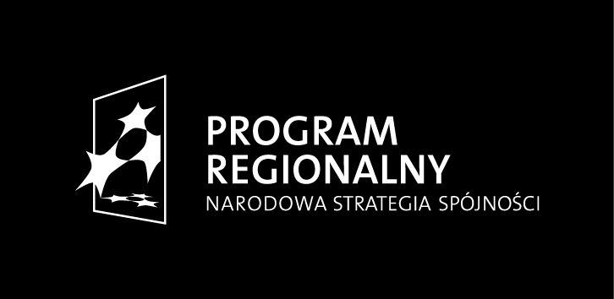
Źródło: Narodowa Strategia Spójności, Księga Identyfikacji Wizualnej 2007

System identyfikacji wizualnej dopuszcza stosowanie znaku w wariantach jednobarwnych monochromatycznych, ale tylko w obrębie kolorystyki przedstawionej
w Księdze Identyfikacji Wizualnej.
Szczegółowe wytyczne dotyczące stosowania znaku zawarto w Księdze Identyfikacji Wizualnej Narodowej Strategii Spójności dostępnej na stronie internetowej:
http://www.funduszeeuropejskie.gov.pl
Na powyższej stronie dostępne jest również do pobrania logo Narodowej Strategii Spójności.

8.3. Herb Województwa Podkarpackiego

Wzór herbu Województwa Podkarpackiego został określony w drodze uchwały Sejmiku Województwa Podkarpackiego w Rzeszowie nr XXI/212/2000 z dnia 28 sierpnia 2000 r.
w sprawie ustanowienia herbu Województwa Podkarpackiego. Na herbie województwa mający kształt tarczy widnieje od strony lewej na czerwonym tle ukoronowany srebrny gryf, zaś po prawej – ukoronowany złoty lew na błękitnym tle. Po środku umieszczony został krzyż belkowy srebrny. Elementy herbu nawiązują do przynależności tych ziem do dwu województw lwowskiego i bełskiego, zaś krzyż belkowy znajduje się w herbie Lubomirskich, niegdysiejszych właścicieli Rzeszowa.

Ryc.12. Herb województwa podkarpackiego

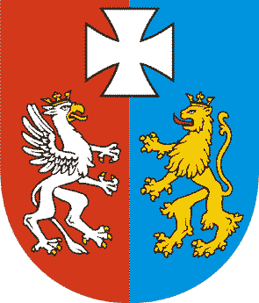

Źródło: http://www.wrota.podkarpackie.pl/pl/wizytowka/barwy

Uchwała wraz ze wzorem herbu do pobrania jest na stronie:
http://www.si.podkarpackie.pl/Pliki/2008/XXI_212_2000_uchw_herb_woj_podk.pdf
W publikacjach promocyjnych zawierających opisane logotypy zabronione są następujące działania ingerujące w wygląd znaków:
- pozbawianie logotypów jakichkolwiek elementów składowych wersji podstawowej,
- stosowanie innych kolorów i czcionek niż te wskazane w księgach znaku
i dokumentacji herbu,
- umieszczanie znaków na agresywnym, wielobarwnym tle,
- zniekształcanie proporcji znaków przez ściąganie i rozciąganie,
- zmiana proporcji elementów znaków,
- nie należy używać skrótów UE, EFRR, NSS, gdyż nie są one powszechnie znane.

Rozdział 9. Zestawienia znaków

Zgodnie z Księgą Identyfikacji Wizualnej Narodowej Strategii Spójności,
w zestawieniach z innymi znakami znak Narodowej Strategii Spójności znajduje się zawsze
z lewej strony, znak Unii Europejskiej z prawej strony. W przestrzeni pomiędzy wymienionymi znakami w przypadku Regionalnego Programu Operacyjnego Województwa Podkarpackiego na lata 2007 – 2013 umieszcza się herb województwa podkarpackiego.

W ramach realizacji projektu beneficjent powinien stosować logotypy zgodnie
z Ryc.13., w szczególności:
- na tablicach informacyjnych, pamiątkowych oraz plakietkach informacyjnych,
- na korespondencji prowadzonej w sprawach projektu z wykonawcami projektów, instytucjami zaangażowanymi we wdrażanie Regionalnego Programu Operacyjnego Województwa Podkarpackiego na lata 2007 – 2013,
- w umowach z wykonawcami,
- w miarę możliwości na dokumentacji przetargowej,
- w umowach z pracownikami zatrudnionymi w ramach projektu lub opisach stanowisk
takich pracowników,
- w ogłoszeniach o wyborze wykonawcy w ramach projektów,
- w materiałach konferencyjnych, szkoleniowych, materiałach multimedialnych, broszurach i ulotkach,
- w materiałach prasowych,
- na stronach internetowych zawierających informacje o projektach realizowanych
w ramach Regionalnego Programu Operacyjnego Województwa Podkarpackiego na lata 2007 – 2013,
- na pozostałych instrumentach informacyjno – promocyjnych wyżej nie wymienionych, m.in. materiały o ograniczonej powierzchni druku (długopisy, breloczki, itp.).
Wyjątek stanowią gotowe formularze narzucone przez podmiot zewnętrzny lub gdy dokumenty wystawiają zewnętrzne podmioty np. faktury. W zestawieniach znaków można korzystać zarówno z podstawowej, jak i uzupełniającej wersji logo Narodowej Strategii Spójności w formie znaku programu regionalnego. Szczegółowe wytyczne dotyczące zestawienia znaków przedstawiono w Księdze Identyfikacji Wizualnej Narodowej Strategii Spójności.

Ryc.13. Zestawienie znaków

Wariant podstawowy w kolorze – układ poziomy

Warianty uzupełniające w kolorze – układ poziomy

Wariant uzupełniający w kolorze – układ pionowy

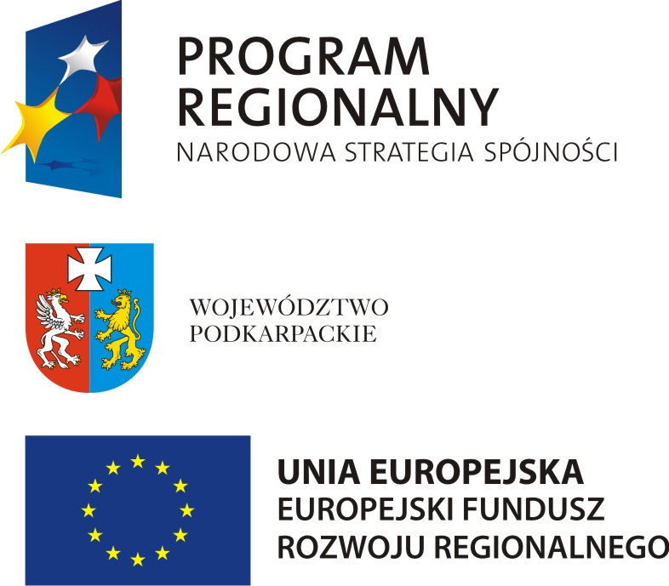

Wariant podstawowy czarno-biały – układ poziomy

Warianty uzupełniające czarno-białe – układ poziomy

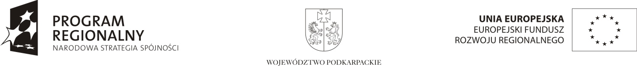

Źródło: Opracowano na podstawie Księgi Identyfikacji Wizualnej Narodowej Strategii Spójności 2007/2008.

Wszystkie warianty logotypów dostępne są na stronie www.rpo.podkarpackie.pl
w zakładce promocja projektów.

Urząd Marszałkowski Województwa Podkarpackiego
Departament Rozwoju Regionalnego
Oddział szkoleń i działań informacyjno-promocyjnych RPO
tel.: (17) 747 64 57, 747 64 58
fax.: (17) 747 64 27
e-mail: info.rpo@podkarpackie.pl
strona internetowa: www.wrota.podkarpackie.pl, www.rpo.podkarpackie.pl

Załącznik nr 1 Wzór tablicy informacyjnej/pamiątkowej

czcionka: Arial CE bold
kolor czcionki: granatowy lub czarny

Projekt współfinansowany ze środków Unii Europejskiej
z Europejskiego Funduszu Rozwoju Regionalnego
(opcjonalnie – oraz budżetu Państwa/Samorządu Województwa Podkarpackiego)
w ramach Regionalnego Programu Operacyjnego
Województwa Podkarpackiego na lata 2007 – 2013

{Tytuł projektu}
Całkowita wartość projektu (PLN)
Kwota dofinansowania z Europejskiego Funduszu Rozwoju Regionalnego (PLN)
Nazwa beneficjenta

Inwestujemy w rozwój województwa podkarpackiego

Strona internetowa beneficjenta www.rpo.podkarpackie.pl

Źródło: Opracowanie własne – przykład zawartości i rozmieszczenia poszczególnych treści i logotypów na tablicy informacyjnej/pamiątkowej.

Załącznik nr 2 Wzór plakietki informacyjnej

czcionka: Arial CE bold
kolor czcionki: granatowy lub czarny
ZAKUP WSPÓŁFINANSOWANY
PRZEZ UNIĘ EUROPEJSKĄ
Z EUROPEJSKIEGO FUNDUSZU ROZWOJU REGIONALNEGO
(OPCJONALNIE – ORAZ Z BUDŻETU PAŃSTWA/SAMORZĄDU
WOJEWÓDZTWA PODKARPACKIEGO)
W RAMACH REGIONALNEGO PROGRAMU OPERACYJNEGO
WOJEWÓDZTWA PODKARPACKIEGO
NA LATA 2007 – 2013

Inwestujemy w rozwój województwa podkarpackiego

Źródło: Opracowanie własne – przykład zawartości i rozmieszczenia poszczególnych treści i logotypów na plakietce informacyjnej.

